mainfront: Arial.ttf –latex-engine=xelatex

lang: ru-RU

# Российский университет дружбы народов

## Отчёт по лабораторной работе 1

## Математическое моделирование

### НКНбд-01-18

### Силкина Мария Александровна

### Кулябов Дмитрий Сергеевич

# Цель работы

Цель данной лабораторной работы заключается в изучении и применении основ Git и Markdown.

# Задание

К заданиям данной лабораторной работы относится: 1. Создать логин на Github. 2. Создание каталогов. 3. Создание и загрузка SSH-ключей. 4. Применение коммитов. 5. Загрузка каталогов. 6. Создание релиза на Github. 7. Создание отчета и презентации с помощью Markdown. 8. Преобразовать формат md в pdf и docx.

# Объект и предмет исследования

Объектом исследования в данной лабораторной работе является Git и Markdown.

# Выполнение лабораторной работы

В начале данной лабораторной работы я создала профиль на гитхаб, установила имя и электронную почту, параметры установки окончания строк и установка отображения Unicode. (рис. 1)

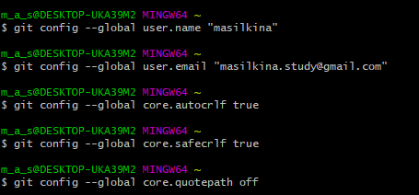{ Рисунок 1 }

Далее, я создала директории, как требуется в описани рабочего пространства. (рис.2)

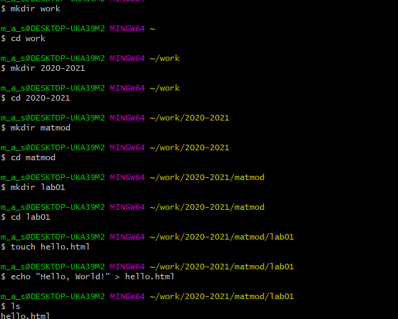{ Рисунок 2 }

Следующим шагом, я сделала из каталога репозиторий, изменила изначальный файл и закоммитила изменения. (рис.3)

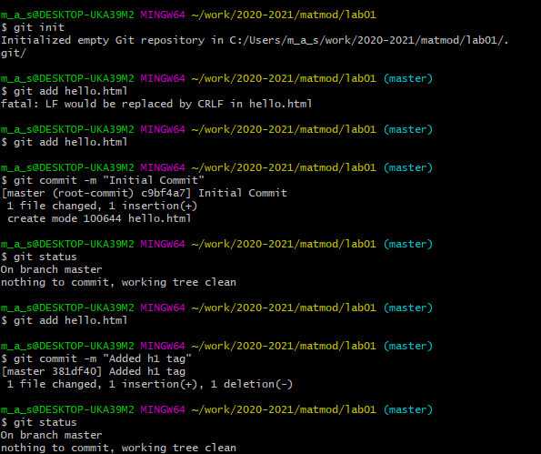{ Рисунок 3 }

Далее я загрузила и подключила SSH-ключ. (рис.4)

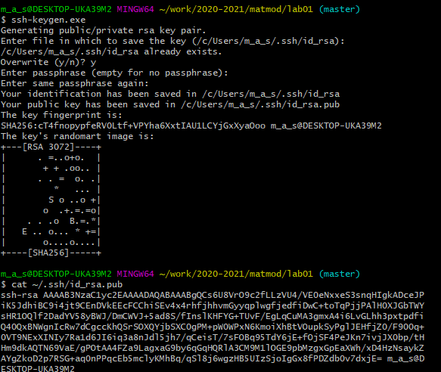{ Рисунок 4 }

Потом я загрузила репозиторий на Github, следуя инструкции. (рис.5)

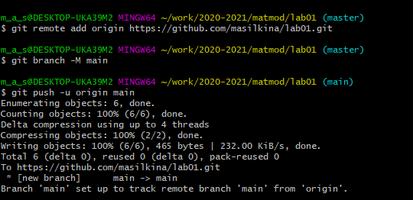{ Рисунок 5 }

В конце, я сделала релиз при помощи тегов. (рис.6).

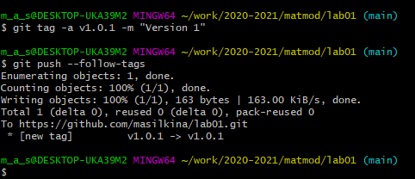{ Рисунок 6 }

# Выводы

При помощи данной лабораторной работы я получила знания и навыки пользования Git, я научилась создавать репозитории, коммитить и делать релизы. Также я получила навыки оформления отчетов и презентаций при помощи Markdown.